EMBARGO 30 MARS 2022 / 8h30 CET

WATCHES & WONDERS 2022

DES NOUVEAUTÉS 2022 QUI SIGNENT L’EXPERTISE
DE BAUME & MERCIER DANS LE DESIGN HORLOGER

Concevoir une pièce horlogère comme un objet de design. Il faut un esprit visionnaire épris de forme et de volume pour imaginer montres de poches extra-plates pour les hommes et montres-bijoux à porter en bague ou en collier pour les femmes. Dès les années 1920, Paul Mercier, aidé par le savoir-faire technique de William Baume, capte l’évolution de la société. Cette fantaisie et cette modernité inhérente à la Maison remportent un vif succès et marquent la signature esthétique, encore visible aujourd’hui, de Baume & Mercier.

“Why not combine the dependability and precision of a watch of the highest quality with the lightness and appeal of contemporary esthetics?
People want freshness, beauty, lightness.”

Quote from The Saga – The history book of Baume & Mercier

Portées par un esprit moderniste et novateur, les collections d’hier continuent de s’imposer par leur contemporanéité et leur forme avant-gardiste rejoignant les collections d’aujourd’hui dans l’élan créatif sans cesse renouvelé de la Maison. Elles témoignent toutes, à leur façon, de l’amour du design, de la passion pour la forme et du désir de l’audace, que Baume & Mercier porte dans son ADN depuis la rencontre entre William Baume et Paul Mercier. Depuis toujours, Le Studio Design - studio de création interne à la Maison - imagine avec passion chaque nouvelle collection, en se lançant le défi d’apprivoiser les formes les plus diverses, des plus simples aux plus complexes. La quête constante de proportions parfaites et de lignes précises, le sens du détail, l’harmonie des matières et des couleurs, la rencontre entre classique et design, l’altérité entre rectangle et rond, l’équilibre entre horlogerie masculine et féminine rythment le processus créatif. En choisissant pour emblème la lettre grecque Phi, référence à la divine proportion et à cet équilibre naturel, Baume & Mercier a bel et bien scellé son destin avec des aspirations artistiques.

****

LA COLLECTION RIVIERA

Née en 1973 et réinterprétée l’an dernier, la montre Riviera exprime le savoir-faire de la Maison sur le design et le jeu des matériaux. Icône lifestyle de Baume & Mercier, cette pièce aux lignes pures et tendues, immédiatement reconnaissable à sa lunette à douze pans, affirme sa pleine maturité. Déclinée en 2022 pour les hommes en 42 mm (Baumatic et Automatique) et les femmes en 33 mm (Automatique) ainsi qu’en 36 mm (Automatique et Quartz), la Riviera ne cesse de se réinventer. L’heure du plaisir et de la joie de vivre.

Depuis près de cinquante ans, la Riviera a tout connu, ou presque. Inspirée de l’art de vivre de la French Riviera, elle est la montre des élégances décontractées, symbole d’une vision libre du raffinement horloger. Elle a vu le jour en 1973 et s’est adaptée, année après année, à toutes les époques sans jamais perdre son style si particulier. Depuis toujours, ses habits d’acier et sa silhouette forte incarnent une forme de liberté, une élégance décalée. Le renouveau, en plus. En 2021, Baume & Mercier présentait la cinquième génération de la Riviera dans le respect du savoir-faire de la Maison, captant les signes de notre temps pour mieux les revisiter. Cette année, pas de révolution mais une évolution douce et affirmée pour continuer de signer l’expertise de Baume & Mercier dans le design, le souci des formes et le désir d’audace.

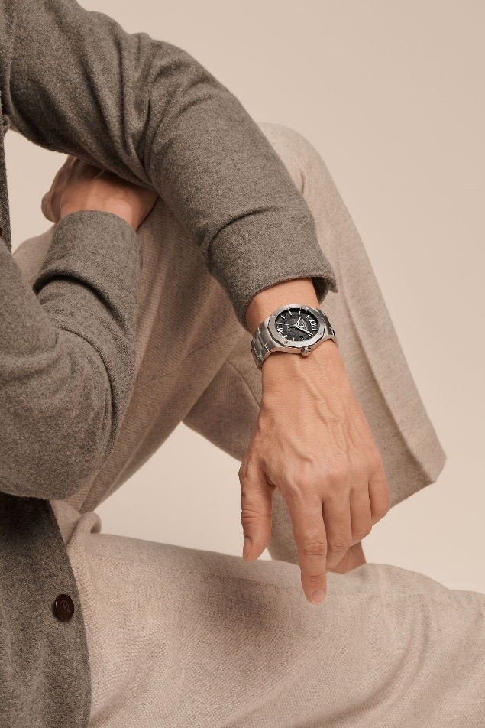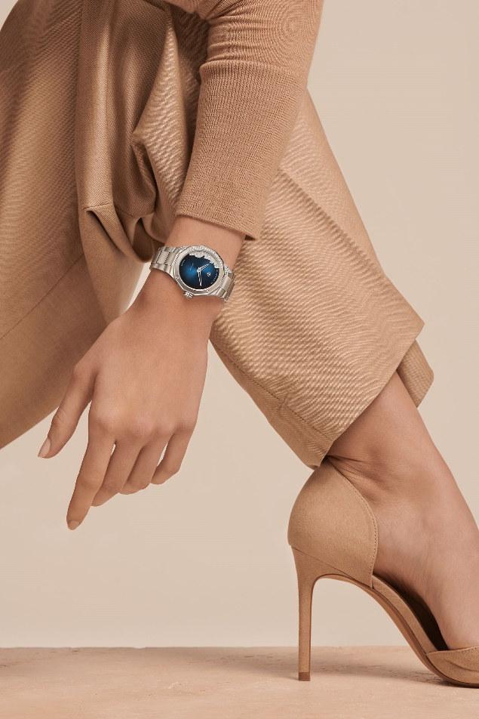

Riviera 10702 / Riviera 10677

LA SOPHISTICATION DU GRIS
POUR LES NOUVELLES RIVIERA 42 MM

Stars de 2022, les nouvelles déclinaisons masculines de la Riviera 42 mm réécrivent l’air du temps et marquent l’époque de leur empreinte. Sportives et soignées, elles perpétuent le savoir-faire de Baume & Mercier dans le design et le souci de la forme grâce à leur style sans concession. L’heure est au renouveau ! Les nouvelles Riviera le prouvent.

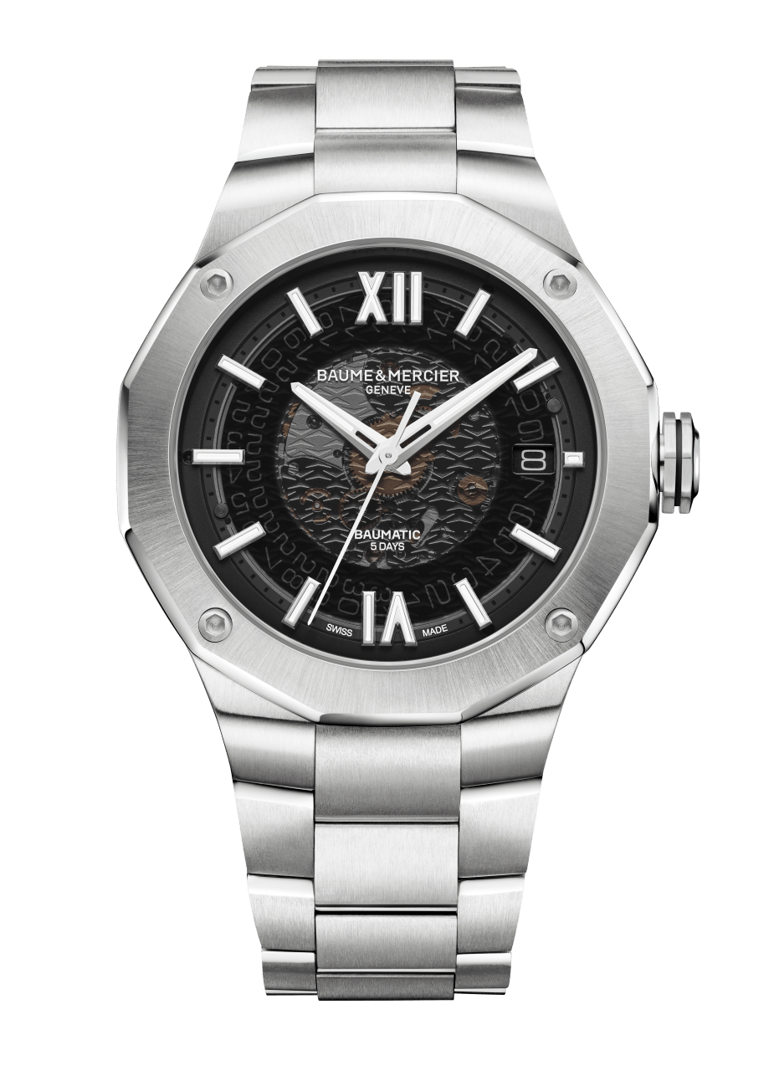
RIVIERA BAUMATIC - M0A10702
Le sport-chic en héritage

Un boîtier en acier d’un diamètre universel de 42 mm, une lunette dodécagonale à douze pans, équipée de quatre vis, un mouvement Baumatic et un bracelet interchangeable en acier. Le design original est là, le désir de s’adapter à l’époque aussi. Dernière-née de la famille, la nouvelle déclinaison masculine de la Riviera possède dans ses gênes la silhouette et la puissance d’évocation du modèle original de 1973. Elle en a la forme et l’esprit. La Riviera Baumatic millésime 2022 est ainsi proposée en version cadran saphir fumé gris sur bracelet acier intégré. Un décor introduit en 2021 qui est devenue la signature de ces modèles équipés du movement manufacture Baumatic. Sa transparence laisse admirer les rouages du mouvement Baumatic aux performances avérées : réserve de marche de cinq jours, précision de -4 s/+6 s quotidienne et anti-magnétisme de 1500 Gauss permettant une solide protection aux champs magnétiques. Grâce à une réserve de marche de 120 heures, cette nouvelle Riviera Baumatic se place dans la cour des grandes. Elle peut rester sur une table de nuit du jeudi soir au mardi matin sans perdre sa cadence, ni son énergie. Comme il se doit, sa glace saphir inrayable est traitée antireflet deux faces et sa couronne octogonale arbore une gravure du logo Phi en relief. Irréprochable sur le plan technique, elle entend répondre aux attentes de ses futurs propriétaires en quête d’excellence, de style, de confort et de cohérence globale. Elle incarne la vision de la Maison dans l’horlogerie masculine.

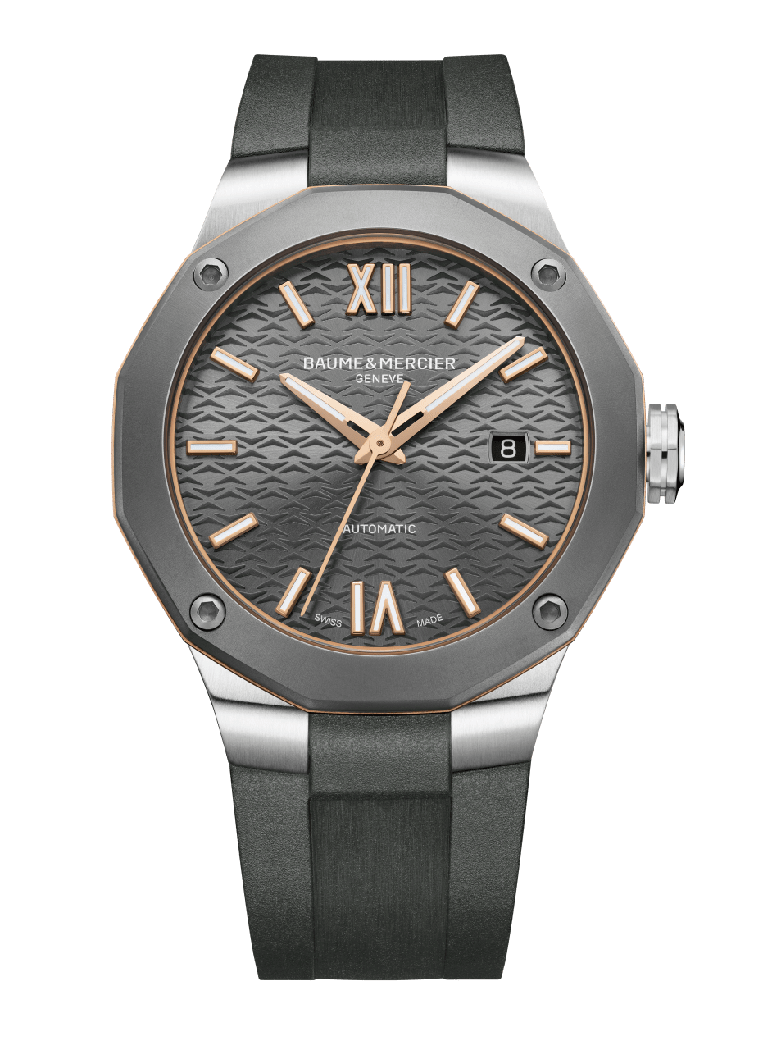
RIVIERA AUTOMATIQUE - M0A10660
Athlétique et élégante !

Plus qu’une autre, la Riviera reste la collection qui symbolise l’expertise design de Baume & Mercier dans le domaine des montres de forme sportives. Son approche créative et ses aspirations récréatives – qui font l’essence du style de la Maison – sont encore présents dans les esprits de ceux qui chérissent ce modèle. Et ils sont nombreux. La Riviera renaît une nouvelle fois cette année dans les teintes subtilement grisées avec une déclinaison de la Riviera 42 mm Automatique « swiss made » boîtier acier et cadran ardoise sur bracelet en acier ou caoutchouc gris interchangeable. La lunette en titane microbillé fixée par quatre vis fonctionnelles sur le boîtier confère à cette pièce contemporaine un look furtif et engagé. Le pedigree sportif ne se conteste pas. Il est subtilement adouci par un cadran d’une belle teinte « ardoise » laquée, mis en lumière par des décors « vagues » ton sur ton ainsi que par des chiffres romains et des index en acier PVD dorés. Ce jeu de va-et-vient entre le classicisme et la décontraction se retrouve aussi au niveau du bracelet qui, grâce à un système d’interchangeabilité Fast Strap – disponible sur l’ensemble de la collection - fiable et robuste permet de passer d’un style à un autre sans outil. La nouvelle Riviera Automatique est sportive, mais chic !

****

LES NOUVELLES MONTRES RIVIERA,
PLUS FEMININES QUE JAMAIS

Cette année, l’icône sport-chic de Baume & Mercier se joue des conventions pour signer son style unique. Sage ou échevelée, sertie ou non, la Riviera trace sa route et choisit son destin. Elle dessine la Côte d’Azur sur son cadran, habille sa lunette de diamants ou se colore d’un blush rose raffiné. La Riviera s’amuse. Pour le plaisir des femmes qui aiment l’horlogerie.

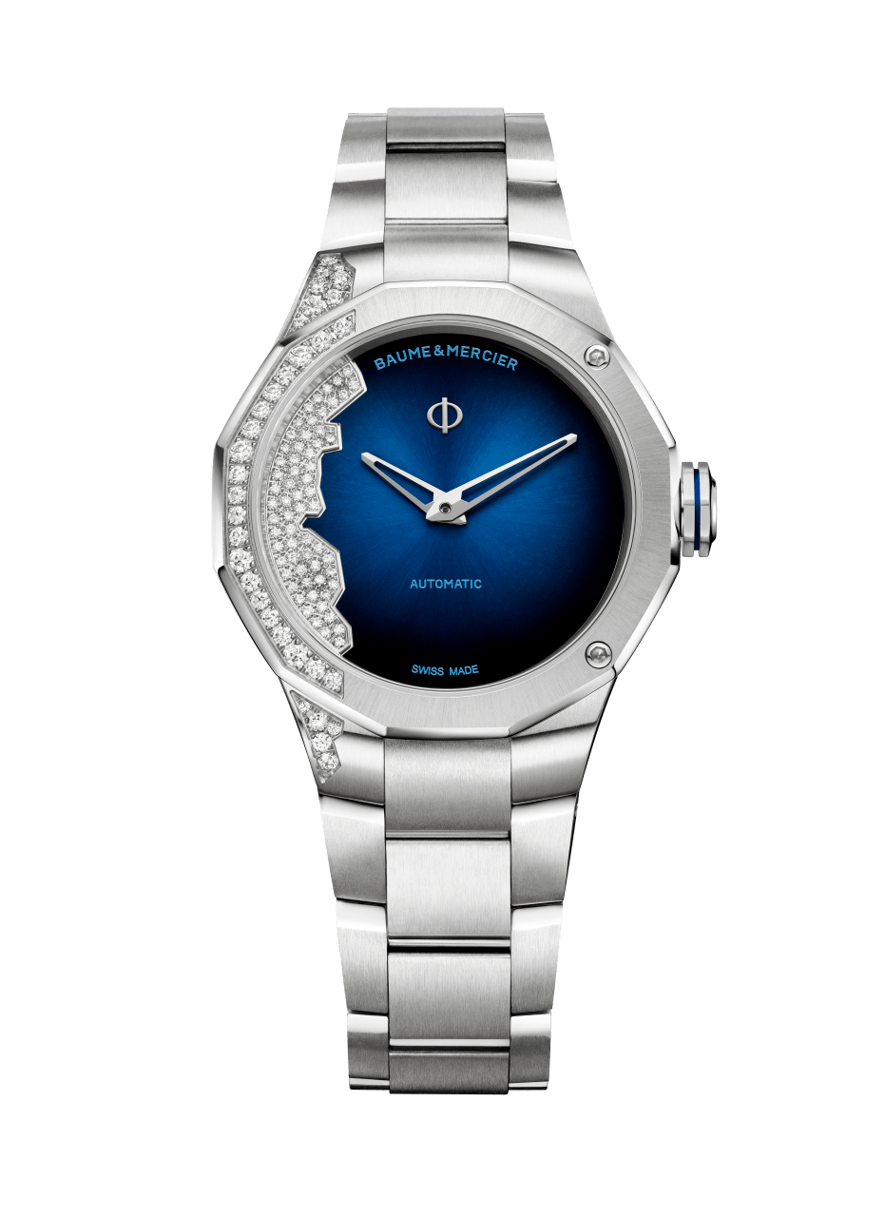
RIVIERA « COASTLINE » 33mm - M0A10677
La Côte d’Azur au poignet

Riviera n’oublie pas les femmes. Au contraire. En 2022, plusieurs versions enrichissent la collection féminine, dont le modèle « Coastline » Automatique « swiss made » en 33 mm de diamètre. Dans sa robe d’acier, cette Riviera presque irrévérencieuse présente un design d’une rare singularité avec son cadran bleu nuit dégradé et laqué, serti de 63 diamants. Des diamants qui dessinent le littoral de la French Riviera et invitent à une aventure entre Monaco et Saint-Tropez. Le déséquilibre créé par ce sertissage que l’on pourrait qualifier de topographique - rendu possible grâce à l’association de pierres précieuses de sept tailles différentes - est une première pour la collection Riviera. Une première pour la Maison qui continue de repousser les limites du design et de l’audace qui ont fait sa renommée mondiale. Comme le ferait une vague en été, ce sertissage exclusif s’étend sur une partie de la lunette, du boîtier et du bracelet intégré en acier. Audacieuse, elle est là où on ne l’attend pas. C’est ça, l’esprit Riviera !

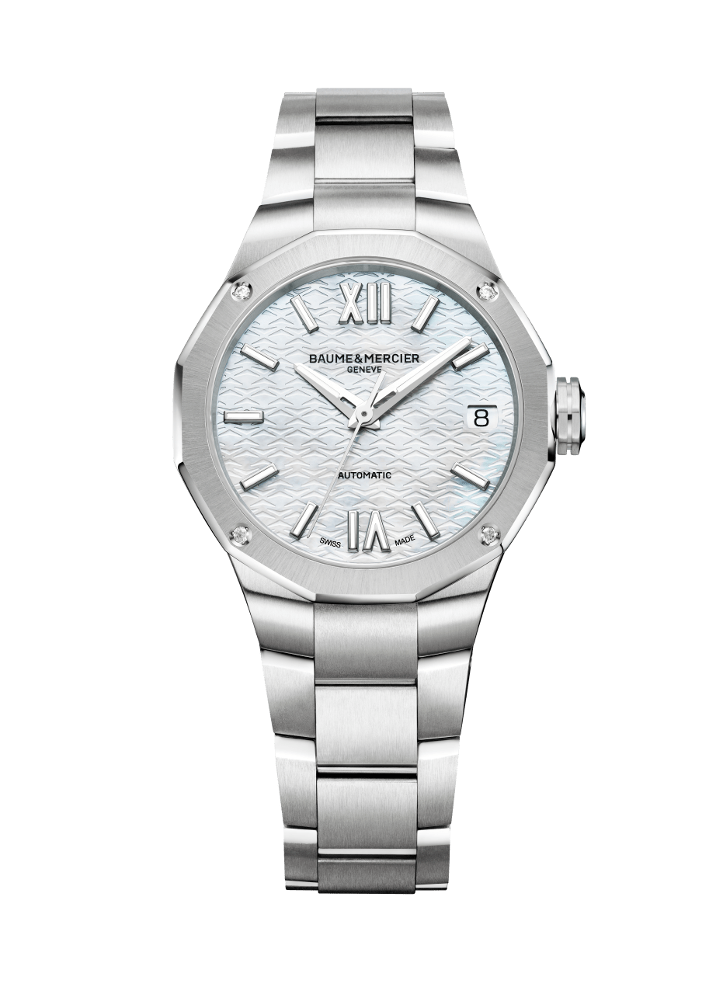
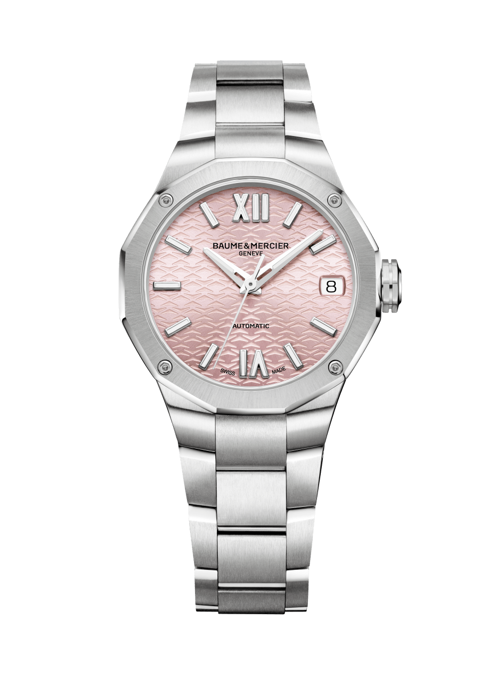
RIVIERA 33mm - M0A10675 et M0A10676
La nouvelle féminité Baume & Mercier

Dans un diamètre élégant de 33 mm, mouvement automatique « swiss made » et bracelet acier intégré interchangeable, Baume & Mercier propose deux nouvelles versions ultra-féminines de la Riviera. La première se pare d’un cadran rose « satiné soleil » tandis que la seconde s’offre un cadran en nacre blanche. D’une féminité assumée, la nouvelle palette de montres Riviera féminines en 33 mm de diamètre vont à l’essentiel, avec style et naturel. Leur bracelet acier poli-satiné, doté d’un système d’interchangeabilité fiable et robuste, utilisable sans outil, permet de changer de style comme d’humeur. Elles sont uniques, fiables, sportives, élégantes et authentiques. Elles signent le style Riviera. Pour les femmes d’aujourd’hui.
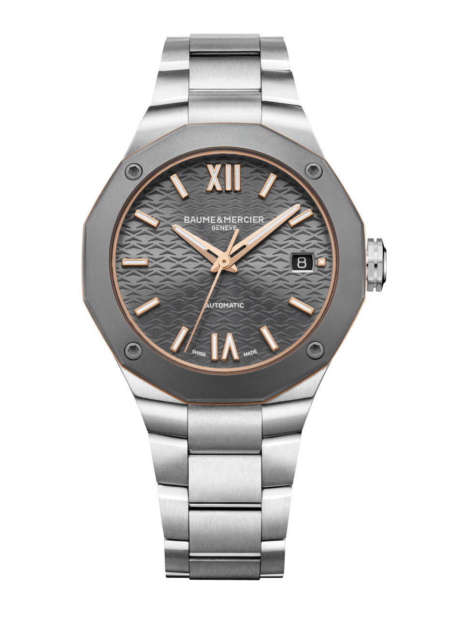
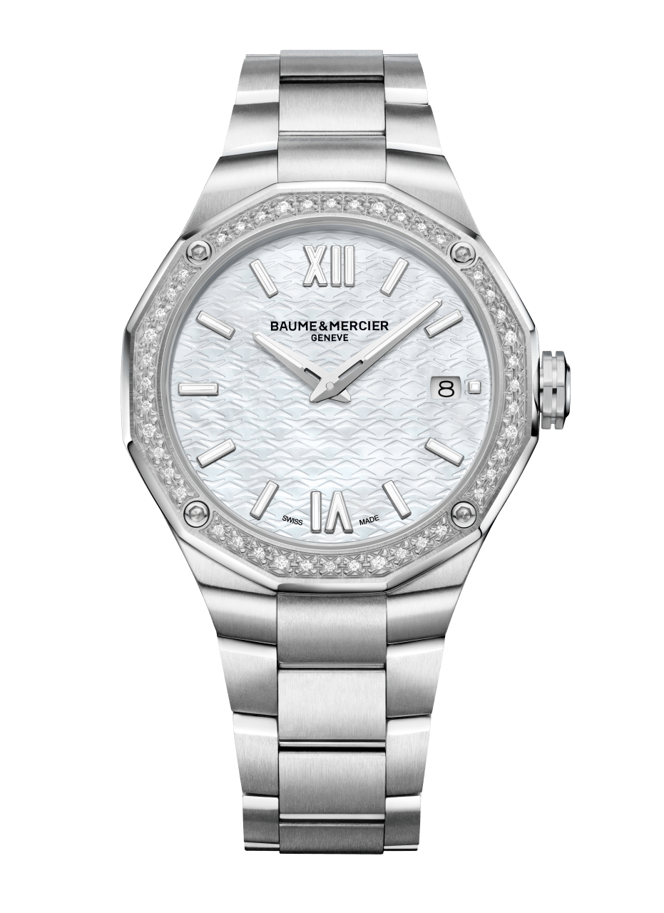
RIVIERA 36mm - M0A10661 et M0A10662
Une élégance versatile, pour tous les jours

En 36 mm de diamètre et bracelet acier, deux nouveautés Riviera à l’esprit mixte sortent le grand jeu. La première est une déclinaison féminine de la Riviera Automatique Réf M0A10660 en acier et lunette titane. La voici dans un diamètre de 36 mm totalement versatile pour les femmes à la recherche d’un garde-temps de caractère à l’esprit bi-matière faisant écho au nouveau modèle masculin présenté cette année : boîtier en acier, lunette en titane, bague en PVD doré, mouvement automatique « swiss made » et bracelet intégré en acier. Une pièce au look affirmé mais discret.
Toujours en 36 mm de diamètre, Baume & Mercier propose également en 2022 une Riviera ultra-féminine animée par un mouvement quartz, cadran en nacre blanche, bracelet intégré en acier et lunette sertie de 44 diamants, à la manière d’un sertissage neige, fxé par 4 vis en acier poli. Dans cette version, la Riviera s’adresse aux femmes en quête d’une montre précieuse mais smart, belle et simple. Un luxe discret que la Maison maîtrise à la perfection.

****

A PROPOS DE BAUME & MERCIER :

Née en 1830, au cœur du Jura Suisse, la Maison d’Horlogerie Baume & Mercier bénéficie d'une renommée internationale. De ses ateliers au cœur du Jura Suisse, à son siège basé à Genève, la Maison offre des garde-temps de la plus haute qualité à ses clients. Portée par un équilibre complémentaire entre parti-pris design autour de la forme et innovation horlogère au service du client, la Maison Baume & Mercier continue de marquer l’histoire de l’horlogerie en perpétuant ce savoir-faire design et horloger propre à la Maison. Un savoir-faire en droite lignée de la rencontre de ces fondateurs William Baume & Paul Mercier, alliant classicisme et créativité, tradition et modernité, élégance et caractère, et plus que jamais contemporain.

www.baume-et-mercier.com

****

